# Làm thế nào để khởi động một sản phẩm SaaS trong AWS Marketplace

*Source: https://aws.amazon.com/blogs/awsmarketplace/how-to-launch-a-saas-product-in-aws-marketplace/*

*Ngày: 04 tháng 4 năm 2025*

Các nhà bán hàng AWS Marketplace, nhà cung cấp phần mềm độc lập (ISV) và đối tác tư vấn (CP) có thể tung ra các sản phẩm phần mềm như một dịch vụ (SaaS) trong AWS Marketplace.

Bài viết này cung cấp các bước tự phục vụ chi tiết để xuất bản sản phẩm SaaS cho nhà nước giới hạn, bao gồm các bước tích hợp cần thiết để xuất bản sản phẩm cho nhà nước công cộng, và bao gồm hướng dẫn để xuất bản sản phẩm cho nhà nước công cộng.

## Các điều kiện tiên quyết

Để khởi chạy một sản phẩm SaaS trong AWS Marketplace, bạn phải hoàn thành các điều kiện tiên quyết sau:

* Bạn phải có quyền truy cập vào máy điều khiển AWS Marketplace.
* Bạn phải được đăng ký đầy đủ với AWS Marketplace như là một người bán. Để biết chi tiết về cách đăng ký thành công, hãy xem Checklist để đăng ký thành công như một người bán trong AWS Marketplace.

## Hình tổng quan của giải pháp

Giải pháp bao gồm các bước cấp cao sau:

1. Tải ra một sản phẩm SaaS cho trạng thái giới hạn bằng cách sử dụng dịch vụ tự phục vụ
2. Các bước tích hợp cần thiết để công bố sản phẩm cho nhà nước
3. Kiểm tra và hủy bỏ hợp đồng
4. Các bước để công bố sản phẩm cho công chúng

## Giải pháp

Để ra mắt sản phẩm SaaS trong AWS Marketplace, hãy làm theo các bước trong các phần tiếp theo.

### Bước 1: Xuất bản sản phẩm SaaS cho trạng thái giới hạn bằng cách sử dụng dịch vụ tự phục vụ

1. Nhập vào tài khoản AWS của bạn.
2. Truy cập Cổng quản lý thị trường AWS.
3. Di chuyển đến tab Sản phẩm và chọn SaaS từ menu thả xuống, như hiển thị trong ảnh chụp màn hình sau. Hình 1 Menu loại sản phẩm cổng thông tin thị trường AWS
4. Kiểm tra xem ứng dụng của bạn chạy trên AWS. Bắt đầu từ ngày 1 tháng 5 năm 2025, chạy ứng dụng của bạn trên AWS trở nên tùy chọn. Bạn cũng có thể thêm thẻ tùy chọn để hỗ trợ ủy quyền dựa trên thẻ. Cung cấp tiêu đề sản phẩm. Chọn Tạo ID sản phẩm và mã sản phẩm, Như được hiển thị trong ảnh chụp màn hình sau đây. Điều này sẽ tạo ra một ID sản phẩm và mã sản phẩm độc đáo trên các sản phẩm AWS Marketplace. Hình 2 Tạo ID sản phẩm và mã sản phẩm cho các loại sản phẩm SaaS
5. Cung cấp một URL dịch vụ lưu trữ đơn giản Amazon (Amazon S3) có thể truy cập công khai cho logo sản phẩm. Cung cấp các mô tả ngắn và dài cho sản phẩm của bạn.
6. Tùy thuộc vào trường hợp sử dụng sản phẩm của bạn, chọn tối đa ba (3) danh mục và tối đa mười lăm (15) từ khóa cụ thể cho sản phẩm của bạn, như được hiển thị trong ảnh chụp màn hình sau. Hình 3 Các danh mục và từ khóa lựa chọn cho các loại sản phẩm SaaS
7. Cung cấp URL hoàn thành. URL hoàn thành là nơi trang web AWS Marketplace chuyển hướng người đăng ký.
8. Chọn một mô hình giá và cung cấp các chi tiết cụ thể cho nó. Để biết chi tiết về việc chọn mô hình giá tốt nhất cho trường hợp sử dụng sản phẩm, hãy tham khảo giá sản phẩm SaaS trong AWS Marketplace. hình 4 Các mô hình giá cho các loại sản phẩm SaaS
9. Bạn có thể thiết lập chính sách hoàn lại cho sản phẩm cụ thể của mình.
10. Bạn có thể thiết lập một thỏa thuận cấp phép người dùng cuối (EULA). Đây là nơi bạn thiết lập một thỏa thuận giữa người bán và người mua. Có hai tùy chọn: Hợp đồng tiêu chuẩn cho AWS Marketplace (SCMP) và EULA tùy chỉnh (mà là một thỏa thuận tùy chỉnh giữa người bán và người mua) rs).
11. Sự sẵn có của đề nghị quyết định nơi bạn muốn xuất bản sản phẩm của mình. Bạn có thể chọn từ ba tùy chọn về khả năng sẵn có của đề nghị, như được hiển thị trong ảnh chụp màn hình sau: a. Tất cả các quốc gia b. Tất cả các quốc gia với sự loại trừ c. Chỉ có các quốc gia được phép Hình 5 Cài đặt khả năng cung cấp cho các loại sản phẩm SaaS
12. Bạn có thể thêm thêm nhiều ID tài khoản AWS sẽ có quyền truy cập vào sản phẩm xuất bản của bạn. Sau đó chọn Sending, như được hiển thị trong ảnh chụp màn hình sau đây. Hình 6 Cấu hình danh sách quyền Tùy chọn cho các loại sản phẩm SaaS
13. Bạn có thể theo dõi yêu cầu xuất bản sản phẩm trong phần đăng ký yêu cầu như được hiển thị trong ảnh chụp màn hình sau đây. Hình 7 Theo dõi yêu cầu xuất bản sản phẩm cho các loại sản phẩm SaaS
14. Sản phẩm này sẽ được xuất bản trên AWS Marketplace với trạng thái giới hạn, bao gồm các chi tiết như Product ARN, Metering Service SNS topic ARN, và Entitlement Service SNS topic ARN.

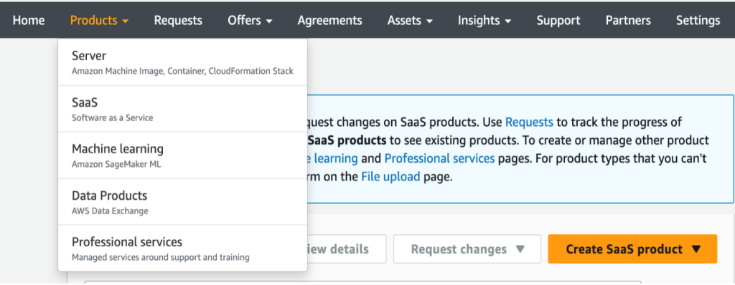

Hình 1 Menu các loại sản phẩm của cổng thông tin thị trường AWS

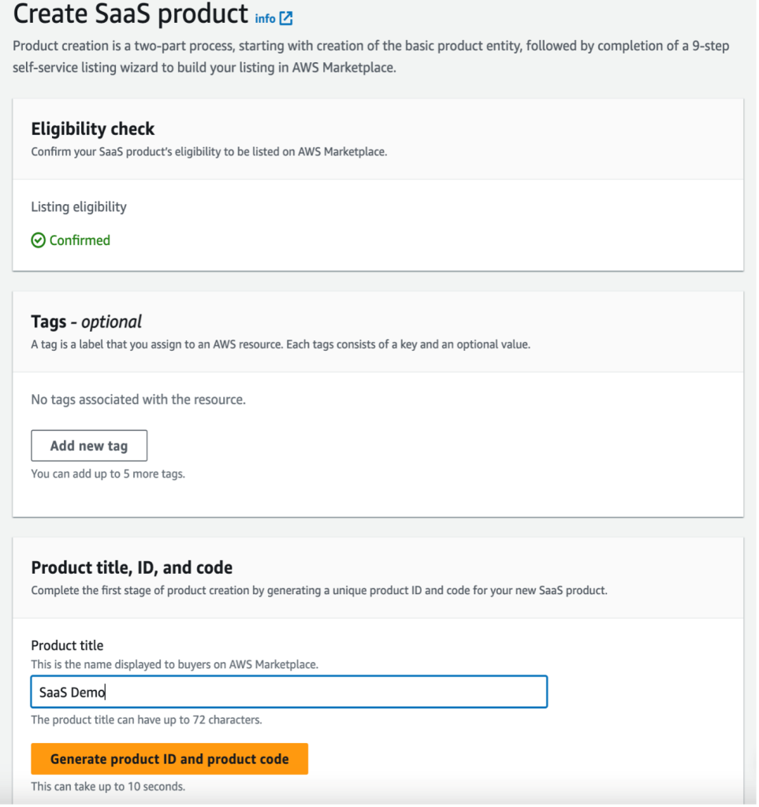

Hình 2 Tạo ID sản phẩm và mã sản phẩm cho các loại sản phẩm SaaS

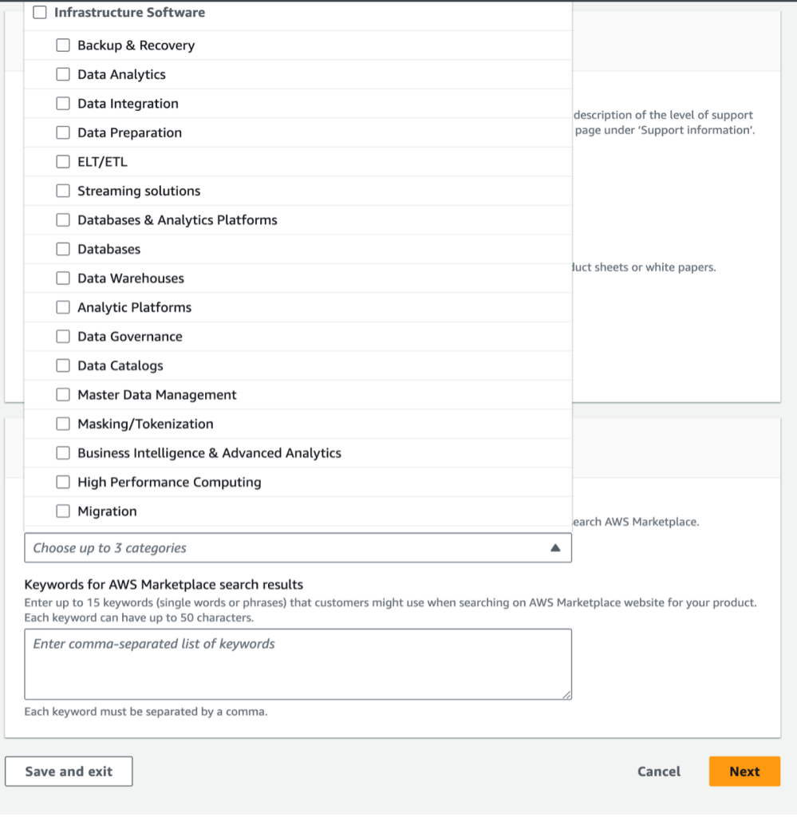

Hình 3 Các loại và lựa chọn từ khóa cho các loại sản phẩm SaaS

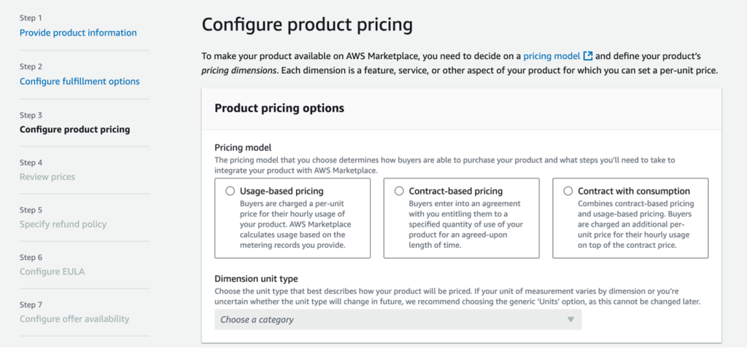

Hình 4 Mô hình giá cho các loại sản phẩm SaaS

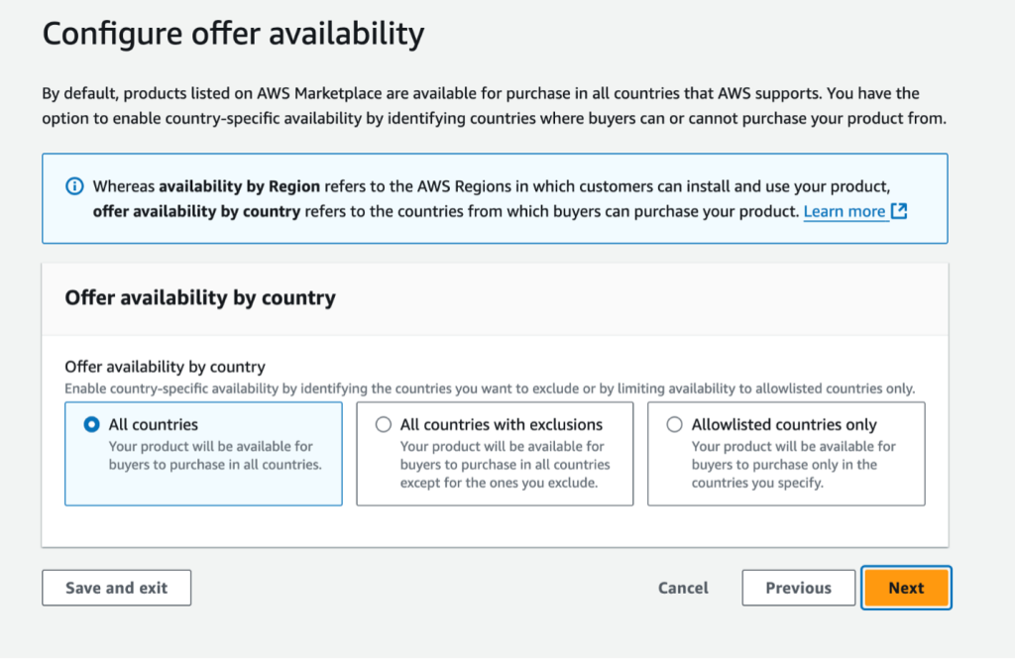

Hình 5 Cài đặt khả năng cung cấp cho các loại sản phẩm SaaS

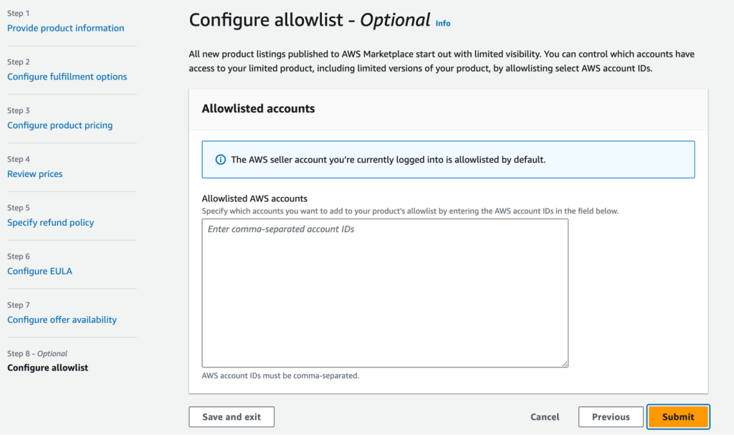

Hình 6 Định cấu hình danh sách quyền Tùy chọn cho các loại sản phẩm SaaS

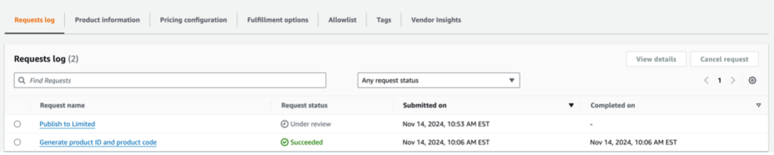

Hình 7 Theo dõi yêu cầu xuất bản sản phẩm cho các loại sản phẩm SaaS

### Bước 2: Bước tích hợp cần thiết để công bố sản phẩm cho nhà nước

Các bước tích hợp khác nhau tùy thuộc vào loại giá của sản phẩm của bạn.

1. Kết hợp thuê bao Hợp đồng kết hợp hợp đồng với kết hợp trả tiền

Sản phẩm của bạn phải tuân thủ các hướng dẫn sử dụng Sản phẩm.

### Bước 3: Kiểm tra và hủy bỏ hợp đồng

Đăng ký danh sách sản phẩm SaaS của bạn và đánh giá trải nghiệm khách hàng. Để biết chi tiết về cách kiểm tra, hãy xem Thành công kiểm tra danh sách SaaS của bạn trong AWS Marketplace.

Thủy đăng ký thử nghiệm của bạn trước khi chuyển đến bước tiếp theo. Nếu bạn cần sự giúp đỡ, hãy liên hệ với nhóm hoạt động của người bán thị trường bằng cách gửi vé hỗ trợ.

### Bước 4: Các bước để công bố sản phẩm cho công chúng

Khi bạn đã sẵn sàng, hãy làm theo bước 13 của bước 1 và chọn sản phẩm cụ thể của bạn.

1. Trong menu thả xuống yêu cầu thay đổi, chọn Cập nhật khả năng hiển thị sản phẩm, như được hiển thị trong ảnh chụp màn hình sau. Hình 8 Cập nhật khả năng hiển thị sản phẩm cho các loại sản phẩm SaaS
2. Trên màn hình hiển thị sản phẩm Cập nhật, chọn tùy chọn để chỉ định ai có thể xem sản phẩm của bạn trong AWS Marketplace. Bạn có thể chọn Công cộng, hạn chế hoặc hạn chế. Hình 9 Cập nhật hiển thị sản phẩm cho các loại sản phẩm SaaS

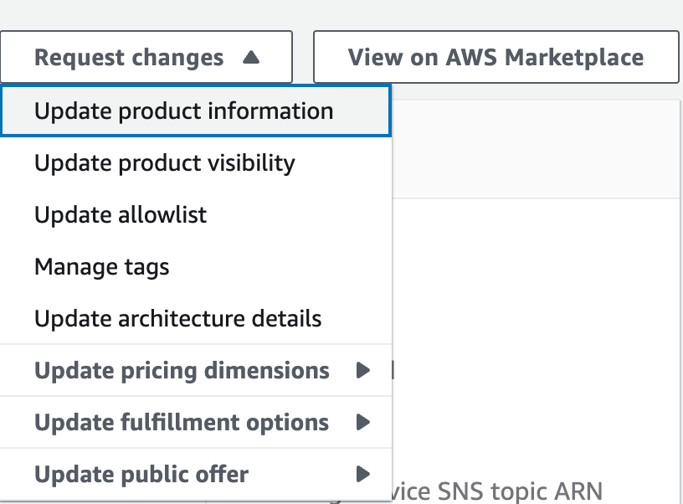

Hình 8 Cập nhật khả năng hiển thị sản phẩm cho các loại sản phẩm SaaS

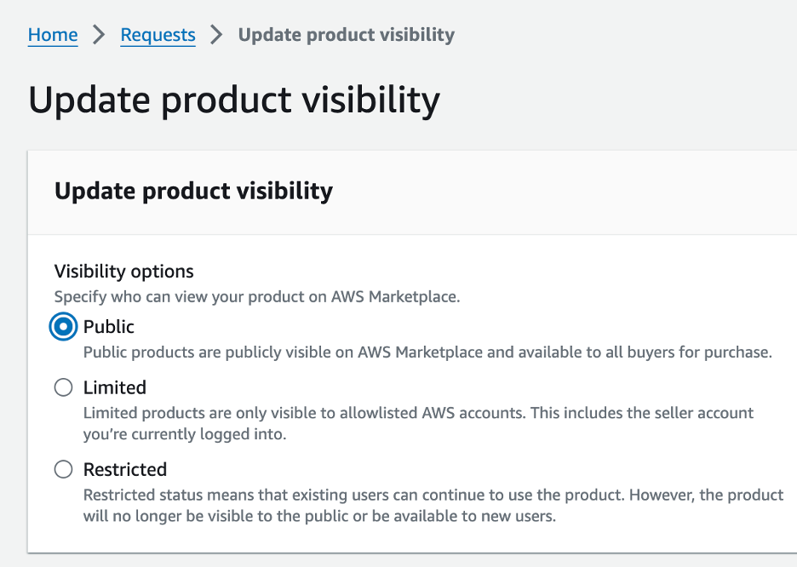

Hình 9 Cập nhật khả năng hiển thị sản phẩm cho các loại sản phẩm SaaS

## Kết luận và các bước tiếp theo

Sau khi đọc bài viết này, bạn nên có một sự hiểu biết rõ ràng về cách phát hành một sản phẩm SaaS trong AWS Marketplace độc lập. Ngay cả khi họ không sẵn sàng với chi tiết sản phẩm SaaS thực tế của họ, người bán, ISV và CPs nên có thể phát hành một mẫu e sản phẩm SaaS đến trạng thái giới hạn bằng cách sử dụng thông tin được cung cấp.

## Về tác giả



Pawan Kumar là một Giám đốc Tài khoản Kỹ thuật tại Amazon Web Services, chuyên về giải pháp AWS Marketplace và kiến trúc không máy chủ. Ông phát triển chiến lược để giải quyết các thách thức phức tạp của khách hàng và nhằm mục đích thúc đẩy việc áp dụng đám mây trên khắp các ngành. Ngoài công việc, Pawan thích chơi cricket và theo dõi các giải đấu quốc tế.

Lập nhận xét...